**新 书 推 荐**

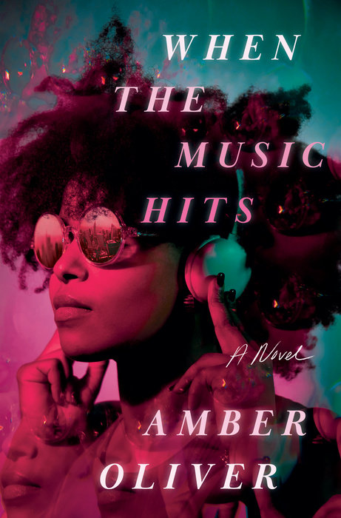

**中文书名：《当音乐奏响时》**

**英文书名：WHEN THE MUSIC HITS**

**作 者：Amber Oliver**

**出 版 社：Ballantine Books**

**代理公司：WME/ANA/Jessica**

**出版时间：2025年6月**

**代理地区：中国大陆、台湾**

**页 数：288页**

**审读资料：电子稿**

**类 型：女性小说**

**内容简介：**

**这是一部富有激情的小说处女作。故事设定在纽约市迷人的音乐圈，一位年轻的黑人女性成功进入一家大型唱片公司，终于圆梦。可在这之后，她却渐渐发现，这个诞生了多少明星的地方，实则暗藏危险与陷阱。**

比莉·格兰德（Billie Grand）在纽约布朗克斯区长大，从小便从音乐中找寻慰藉。曾经，在她饱受经济困境与家庭矛盾折磨时，是那些跳动的节拍、深刻的歌词、令人陶醉的歌声拯救了她，使她找到了她自己。当她终于在全国顶尖的唱片公司之一——Lit Music Productions获得了一个梦寐以求的A&R（Artists and Repertoire，艺人与曲目）助理职位时，一切似乎都如她所愿：光鲜亮丽的办公环境、高级奢华的派对、华丽的谈判——她已经迫不及待地想要发掘下一个震撼乐坛的巨星。

但随着在Lit工作的时间越来越长，她逐渐窥见了奢华背后的黑暗：超长的工作时间、近乎疯狂的工作要求，以及她的白人同事们表现出来的些微歧视，这一切都让她备受困扰。而更令她不安的是，她隐隐察觉到公司高层对某些业务讳莫如深。就在此时，比莉偶然发现了一位嗓音沙哑、旋律独特的歌手兼说唱艺人。她知道他会是一颗冉冉升起的新星，也在他身上看到了自己投身音乐行业的初心——支持真正的音乐，而不是那些仿佛属于主流文化、实则空洞无味的作品。

就在她即将签下人生中的第一位艺人时，公司内部发生巨变。她在公司的位置本已不稳，现在她的事业更加岌岌可危。这份工作使她与男友和母亲都产生了分歧，前者质疑她的道德，后者则需要她的经济扶持——可她已无法兼顾。然而，比莉的梦想在星辰大海。随着公司内部的权力斗争愈演愈烈，而她实现梦想所需要付出的成本也愈来愈高，她必须做出抉择——为了实现梦想，是否值得她付出自己的一切？

**《当音乐奏响时》是一部扣人心弦、充满情感张力且极具娱乐性的小说，深刻探讨了特权与权力之间的较量。当你不被周围环境所接纳时，这部小说就像是一首鼓舞人心的战歌，让你有信心在其中开辟出属于自己的一片天地。同时，它也向世人宣告：安珀·奥利弗（Amber Oliver），这位才华横溢的新锐作家，值得你的关注。**

**作者简介：**

**安珀·奥利弗（Amber Oliver）**是一名作家兼图书编辑。她曾在哈珀·柯林斯出版集团（HarperCollins）和企鹅兰登书屋（Penguin Random House）任职，目前就职于布鲁姆斯伯里出版社（Bloomsbury Publishing）。她曾荣获《出版者周刊》（Publishers Weekly）的“年度之星”（Star Watch）荣誉，并获得“女性传媒集团媒体超级明星奖”（Women's Media Group Media Superstar Award）。安珀出生并成长于纽约布朗克斯区，现居哈莱姆区。《当音乐奏响时》是她的第一部小说作品。



**感谢您的阅读！**

**请将反馈信息发至：版权负责人**

**Email**：[**Rights@nurnberg.com.cn**](mailto:Rights@nurnberg.com.cn)

安德鲁·纳伯格联合国际有限公司北京代表处

北京市海淀区中关村大街甲59号中国人民大学文化大厦1705室, 邮编：100872

电话：010-82504106, 传真：010-82504200

公司网址：[http://www.nurnberg.com.cn](http://www.nurnberg.com.cn/)

书目下载：<http://www.nurnberg.com.cn/booklist_zh/list.aspx>

书讯浏览：<http://www.nurnberg.com.cn/book/book.aspx>

视频推荐：<http://www.nurnberg.com.cn/video/video.aspx>

豆瓣小站：<http://site.douban.com/110577/>

新浪微博：[安德鲁纳伯格公司的微博_微博 (weibo.com)](https://weibo.com/1877653117/profile?topnav=1&wvr=6)

微信订阅号：ANABJ2002

